ASSUNTO :. INDICO A SECRETARIA COMPETENTE A REALIZAÇÃO DE OPERAÇÃO TAPA BURACOS NA RUA YANOMANI NO MOGI MIRIM II.

DESPACHO

SALA DAS SESSÕES ____/____/_____

PRESIDENTE DA MESA

INDICAÇÃO Nº , DE 2014

SENHOR PRESIDENTE,
SENHORES VEREADORES,

INDICO ao Exmo. Senhor Prefeito Municipal Luiz Gustavo Antunes Stupp juntamente a secretaria competente a realização de operação Tapa Buracos na Rua Yanomani no Mogi Mirim II.

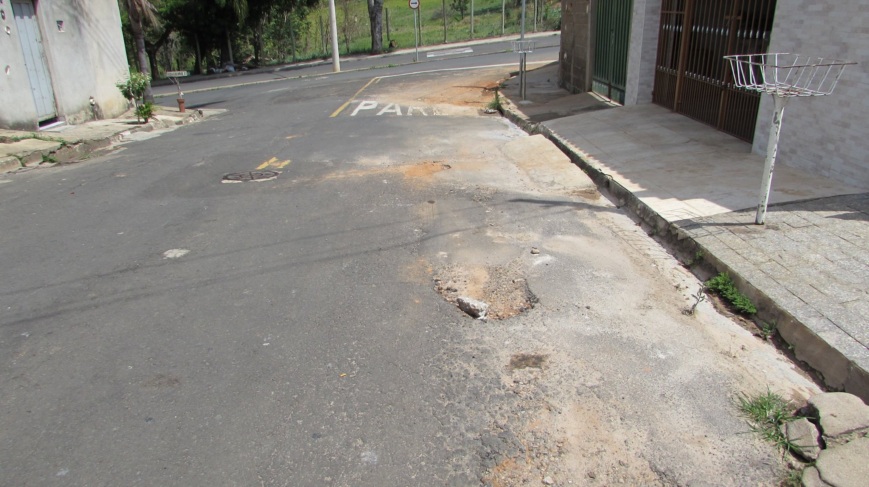

SALA DAS SESSÕES “VEREADOR SANTO RÓTOLLI”, aos 28 de novembro de 2014

VEREADOR LUIS ROBERTO TAVARES

